UNIVERSITÉ DE THESSALIE
CENTRE DE LANGUES ÉTRANGÈRES- SECTION DE LANGUE FRANÇAISE
ECOLE POLYTECHNIQUE. BATIMENT D’AMENAGEMENT DU TERRITOIRE ET D’URBANISME
(2e étage) Bureau Γ20, tél. 24210-74461
Enseignante: Eftychia Damaskou, e_damaskou@yahoo.gr

Semestre de printemps- Cours IIB

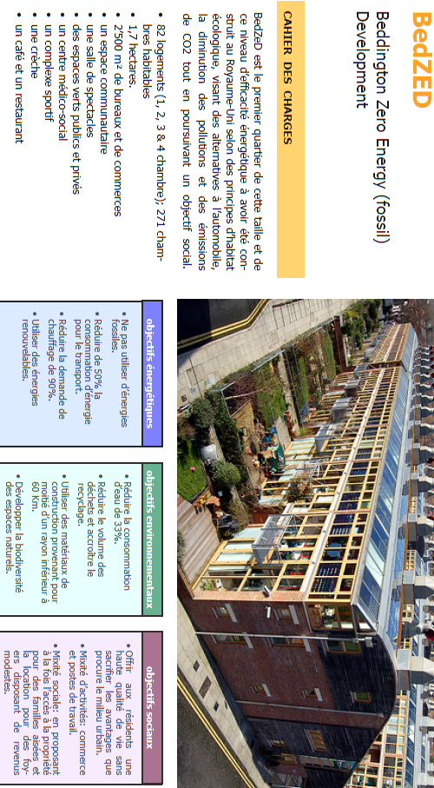
Questions de prélecture
- Qu’est-ce qu’on entend par « maison écologique » ? __________________________________________
____________________________________________________________________________________
- Quels sont les paramètres à considérer quand on veut construire ou rendre une maison écologique ?
____________________________________________________________________________________________________________________________________________________________________________________________________________________________________________________________

Questions de compréhension
- Le document présente :
- Les paramètres d’efficacité énergétique du quartier de Bedzed
- Les aspects sociaux de l’éco-quartier de Bedzed
- La procédure de construction du quartier de Bedzed
- Relisez le paragraphe intitulé « cahier de charges » et essayez de donner une définition pour ce terme.
________________________________________________________________________________________________________________________________________________________________________
- Les installations incluses dans Bedzed hébergent :
- Des appartements
- Des lieux de travail
- Une école
- Un hôpital
- Un musée
- Un hôtel
- Des commerces
- Des jardins et des espaces verts
- Des lieux de restauration
- Une église
- Les objectifs énergétiques du projet Bedzed consistent à :
- Utiliser les énergies renouvelables
- Réduire l’énergie nécessaire pour les transports
- Favoriser l’utilisation des énergies fossiles
- Réduire des émissions de gaz à effet de serre
- Réduire les besoins d’énergie thermique
- Favoriser le recyclage des matériaux
- Les objectifs environnementaux concernent :
- Une meilleure gestion de l’eau
- L’utilisation des matériaux de proximité
- La favorisation de la biodiversité
- La création des espaces verts
- La réduction des déchets
- La valorisation du recyclage
- La diminution de la surpopulation aux grandes villes
- La prévention des catastrophes naturelles
- La reforestation dans les régions à proximité de grandes villes
- Les objectifs sociaux concernent :
- Un cadre de vie sans privation des facilites urbaines
- La création des postes de travail
- L’installation des commerces
- L’hébergement des résidents de tout milieu économique
- La création d’un centre médical
- L’hébergement des immigrés
- L’installation des services sociaux

Associez chaque proposition à chaque paramètre de réduction des besoins thermiques, et mettez-les dans le bon ordre au cas des textes plus longs.

RÉDUCTION DES BESOINS THERMIQUES

A) Gains solaires :

B) Ventilation passive avec récupération de chaleur (double flux).

C) Masse thermique

D) Super isolation

- Logements orientés au sud avec des serres de trois étages afin de capter la chaleur et la lumière du soleil ;
- Cellules pv installées en toiture pour conversion de l’énergie solaire en électricité.
- Ce système constructif a une masse thermique élevée et une transmission thermique réduite, qui limitent la déperdition de chaleur en hiver et la surchauffe des locaux en été.
- Autour de chaque terrasse.
- Postes de travail orientés au nord pour profiter d’une qualité de lumière adéquate pour cette activité.
- Les murs internes ne sont pas isolés pour permettre de dissiper la chaleur provenant du soleil et de l’éclairage, de l’eau chaude et de la cuisine, ce qui maintient les espaces à une température confortable.
- Fournie par des bloques denses, des dalles de béton et des surfaces exposées à la radiation solaire, pour absorber la chaleur.
- Une jaquette d’isolation de 300 mm
- Tous les logements et postes de travail doivent rester à une température supérieure à 17ºC, afin d’éviter un drainage de chaleur depuis les autres locaux.
- Pendant les périodes d’inoccupation, un système de chauffage en réserve s’active si les températures descendent en dessous de 18ºC.
- Un système de cheminées fonctionne avec l’énergie cinétique du vent pour assurer la ventilation des logements et garantir le renouvellement de l’air intérieur.
- L’air qui sort chauffe celui qui entre avec une récupération de 70% de la chaleur provenant de l’air vicié évacué grâce à un échangeur intégré.
- Au sud : double peau de double vitrages et triples vitrages pour les autres façades.
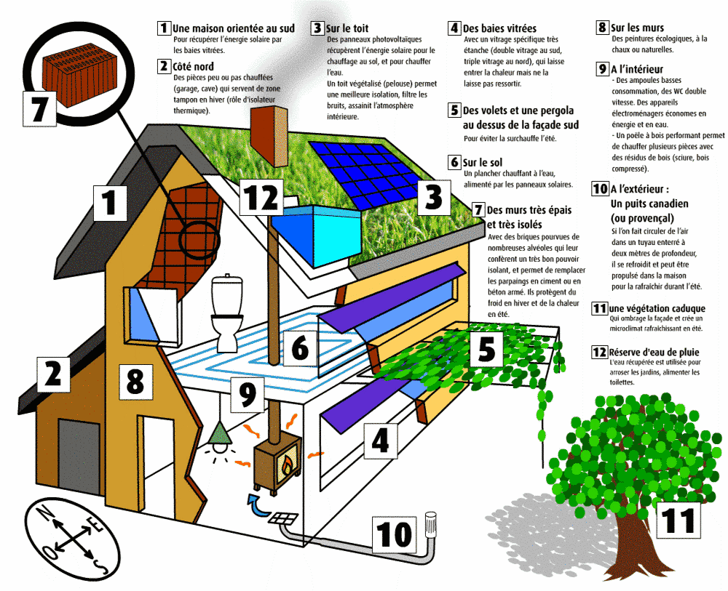

Quelles sont les parties concernées par une réhabilitation ou une conception énergétique d’un logement ? ___________________________________________________________________________________________
_________________________________________________________________________________________________________________________________________________________________________________________________________________________________________________________________________________

